<span style="color: red; font-size: 24pt; font-weight: bold;">此網頁為過期資訊！！</span>

AnyConnect 使用說明 (Linux)

Step 0
- 請先參閱 TWAREN SSL VPN 服務資訊
- AnyConnect 全名為 Cisco AnyConnect VPN Client，為一提供 SSL VPN 連線的工具。
- 預設安裝路徑為 /opt/cisco/vpn/ 目錄下，包含以下等程式：
  - /etc/init.d/vpnagentd_init (Init Script)
  - /opt/cisco/vpn/bin/vpn (文字介面連線程式)
  - /opt/cisco/vpn/bin/vpnui (圖形介面連線程式)
  - /opt/cisco/vpn/vpndownloader.sh (下載程式)
  - /opt/cicso/vpn/vpn_uninstall.sh (反安裝程式)

文字介面 (console)

Step 1
- 先啟動 vpnagentd 服務 (須具有 root 權限)
# /etc/init.d/vpnagentd_init start
或
# service vpnagentd_init start
- 欲使用文字介面連線，請執行如下：
# cd /opt/cisco/vpn/bin/
# ./vpn connect sslvpn.twaren.net
- 中止連線
# ./vpn disconnect
- 查看連線資訊與狀態
# ./vpn stats
如無法連線，可能是環境變數 DISPLAY 未設定 (可使用 Xvfb 或 Vnc)。

圖形介面 (X)

Step 1
於選單「網際網路 Network」分類中點選「Cisco AnyConnect VPN Client」。
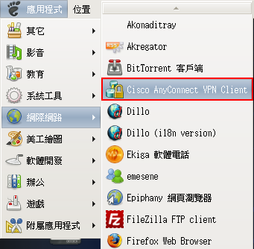

常見問題與解答
- 使用 AnyConnect 連線出現錯誤訊息「Connection attempt has failed due to server certificate problem.」？
- 每次使用 AnyConnect 連線會一直出現憑證要我下載確認？

